Внеклассное занятие
Математический «Брейн – ринг»

4 класс

Кл. руководитель: Ивахненко Ю.В.

Оформление зала:
— плакаты «Брейн-ринг», «Математика — царица всех наук», «Математика — гимнастика ума»;
таблицы «Быстрый счет»;
— газеты «Почемучка», «Смекалка».

1-я ведущая. Добрый день, дорогие наши гости. Сегодня мы вместе с вами совершим путешествие в мир занимательной математики. Посмотрите пьесу-сказку «Приключения в царстве Математики».

Действующие лица: Профессор, царица Математика, принцесса Арифметика в окружении чисел и математических знаков, принцесса Геометрия в окружении геометрических фигур, принцесса Алгебра. (См. «Начальная школа». 1988. №6.)
Профессор в мантии, на голове профессорская шапочка с кисточкой. Остальные исполнители в пышных платьях, к которым прикреплены различные числа и геометрические фигуры; на головах — короны.

2-я ведущая. А теперь начинаем игру «Брейн-ринг». В ней участвуют З команды: «Знатоки», «Вундеркинды» и «Дважды два». Встречаем их.
Дети заходят под музыку и выстраиваются на сцене.

Приветствия команд (у каждой команды девиз, приветствие, песня).
Правила игры:
1. Игра ведется до З очков; та команда, которая первой наберет З очка, остается во 2-м туре;
2. На обдумывание дается 1 минута;
З. Нажимать на кнопку нужно после того, как засекли время, в противном случае будет фальстарт, и право ответа предоставляется другой команде.
1-й тур
На ринг приглашаются команды «Знатоки» и «Вундеркинды»
1-й вопрос (1 очко).
Задача-шутка. 3 человека ждали поезд З часа. Сколько времени ждал каждый? (3 часа.)
2-й вопрос (1 очко).
Горело 5 свечей. 2 из них потушили. Сколько свечей осталось? (2 свечи.)
3-й вопрос (2 очка).
3 веселые мартышки
Покупать ходили книжки.
И купили книг—по5,
Чтобы было, что читать.
Только глупые мартышки
Сосчитать не могут книжки.
Ты мартышкам помоги.
Сколько книгу них, скажи? (15 книг.)
4-й вопрос (1 очко).
отгадайте ребус: 7 ена (Семена.)
5-й вопрос (2 очка).
Самолет летит от Москвы до Санкт-Петербурга 1 час, а обратно то же расстояние он пролетает за 60 минут. Почему такая разница? (1 час = 60 минут.)
Итог 1-го тура. Объявляется музыкальная пауза.
2-й тур
На ринг вызываются команды «Знатоки» и «Дважды два».
1-й вопрос (1 очко).
У одного мужчины спросили, сколько у него детей. Он ответил: «У меня 4 сына, и у каждого из них есть родная сестра. Сколько же детей было у него? (5.)
2-й вопрос (2 очка).
К трем зайчатам в час обеда
Прискакали 3 соседа.
В огороде зайцы сели
И по 7 морковок съели.
Кто считать, ребята, ловок:
Сколько съедено морковок? (42.)
3-й вопрос (1 очко).
Сколько на рисунке треугольников?(5.)

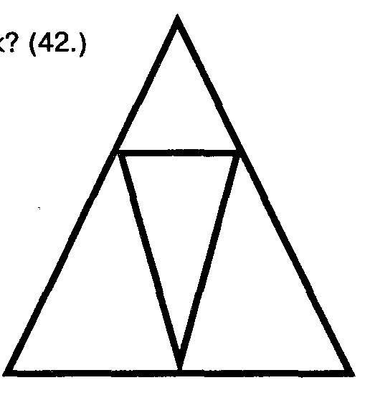

4-й вопрос (1 очко).
Две сестренки,
Две плетенки.
Из овечьей шерсти тонкой.
Как гулять,
Так надевать,
Чтоб не мерзли пять да пять. (Варежки.)
5-й вопрос (2 очка).
Скоро десять лет Сереже,
Диме нет еще шести.
Дима все никак не может
До Сережи дорасти.
А на сколько лет моложе
Мальчик Дима, чем Сережа? (На 4 года.)
Подводится итог 2-го тура. Объявляется музыкальная пауза.
Финал
1-я ведущая. Сейчас мы узнаем, какая команда станет обладательницей медали «3олотой Брейн». (На ринг выходит команда, которая победила во 2-м туре, и другая команда.) Играем до 6 очков. Команды готовы?
1-й вопрос (1 очко).
На березе 16 больших веток, на каждой из них по 10 маленьких веточек. На каждой веточке по 4 яблока. Сколько яблок всего? (На березе не растут яблоки.)
2-й вопрос (1 очко).
Он становится легче, когда его наполняют. (Резиновый шарик.)
3-й вопрос (1 очко).
В первой коробке 12 цветных карандашей, во второй
— столько, сколько в первой, а в третьей — столько, сколько во второй коробке. Сколько карандашей в третьей коробке? (12.)
4-й вопрос (1 очко).
Отгадайте ребус и сосчитайте:
7
142+

(142+8=150.)

5-й вопрос (2 очка).
На столе стояло З стакана с вишней. Костя съел один и поставил пустой стакан на стол. Сколько стаканов осталось? (З стакана.)
6-й вопрос (1 очко).
Из каких геометрических фигур составлен домик? 7-й вопрос (2 очка). Все ученики 4 класса умеют плавать. Светлана учится в этом классе. Умеет она плавать или нет? Почему вы так думаете?

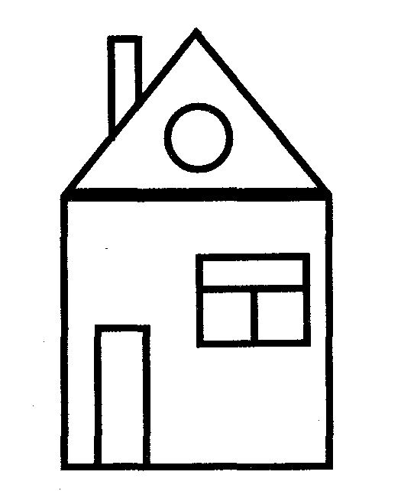
8-й вопрос (1 очко).
В 9 сели в электричку
Мы на станции «Пески».
А в 12, как обычно
Прибыли на «Васильки».
Сколько времени в пути
Были мы? Ответ найди! (З часа.)
9-й вопрос (1 очко).
Вычисли: 100 000:1000х9
10-й вопрос (1 очко).
Загадка:
Стоит поперек входа:
Одна рука в избе, другая — на улице. (Дверь.)
Звучит музыка. Победившая команда награждается медалью «Золотой Брейн» Игроки получают призы.

